S hrano se prenaša energija

V rastlinah nastaja hrana za živali, zato rečemo, da so rastline proizvajalci.
Ko žival poje rastlino, dobi energijo. Energija se prenaša s hrano. Energija nam omogoča gibanje in rast ter obnavljanje in delovanje telesa.
Ker živali hrano samo porabljajo rečemo, da so potrošniki ali porabniki.

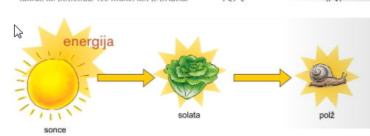
__________________________________________________________________________________
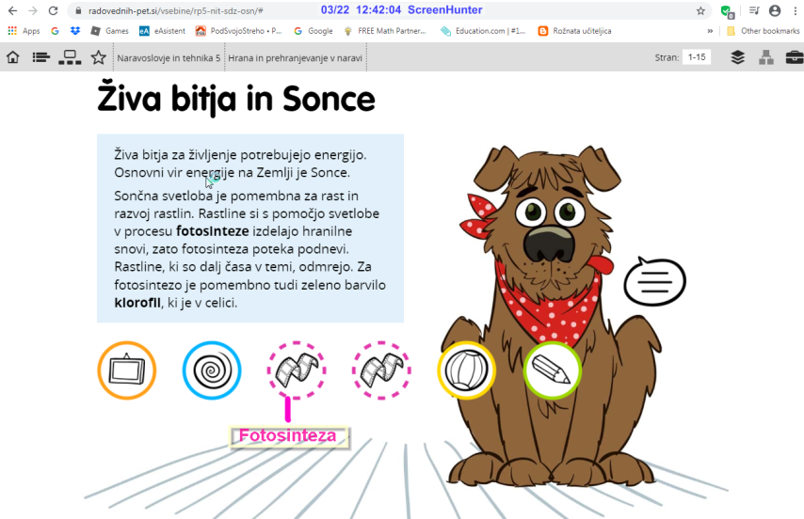
Na spletni strani Radovednih pet – Naravoslovje in tehnologija – Hrana in prehranjevanje v naravi – Živa bitja in Sonce si oglej označen posnetek.

